参考資料５

大阪府
インターネット上の誹謗中傷・差別等に関する
専門相談窓口設置・運営事業

令和7（2025）年度年次統計分析報告書
（令和7（2025）年4月～令和8（2026）年3月）

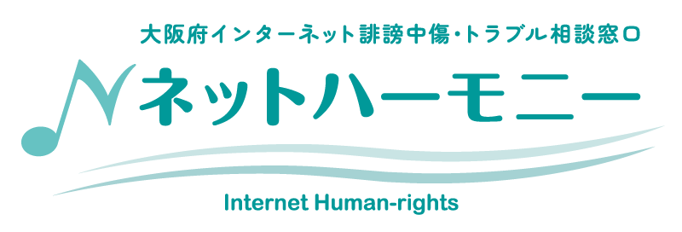

一般財団法人大阪府人権協会

【留意事項】

１．件数について
・新規受付件数：当該年度に新たに相談を受け付けた件数（人数）。

・実件数：当該月に相談を受け付けた件数（人数）。例えば、当該月中に同一の相談者から同一の案件で3回相談があった場合、1件と数えます。

・延べ受付件数：当該月に相談を受け付けた延べ件数。例えば、当該月中に同一の相談者から同一の案件で3回相談があった場合、3件と数えます。

・相談対応時間：相談対応（電話相談・SNS相談の応答など）に要した時間。

・延べ対応件数：ケース検討やメール相談の返信作成等を含む、全対応を計上した件数。

・総対応時間：相談対応のほか、ケース検討や相談記録の作成等、全対応に要した時間。

２．相談者の属性について
当窓口は匿名での相談が可能であるため、属性の項目については「不明」が占める割合が高くなっています。

目 次

頁
【留意事項】……………………………………………………………………………………… 1

１．事業の概要…………………………………………………………………………………… 4
（１）専門相談窓口の開設・運営……………………………………………………………… 4
（２）専門家への相談体制の構築……………………………………………………………… 4
（３）情報のデータベース化と分析…………………………………………………………… 4
（４）広報・啓発活動の実施…………………………………………………………………… 5

２．相談実績……………………………………………………………………………………… 6
（１）月毎の相談受付件数……………………………………………………………………… 6
（２）相談者属性………………………………………………………………………………… 7
①相談者性別………………………………………………………………………………… 7
②相談者年代別……………………………………………………………………………… 8
③相談者地域別……………………………………………………………………………… 9
④相談対象者別……………………………………………………………………………… 10
⑤相談者状況別……………………………………………………………………………… 11
（３）相談手法別………………………………………………………………………………… 12
①相談全体…………………………………………………………………………………… 12
② SNS相談（相談件数・相談応答件数・相談応答率）………………………………… 13
（４）相談経路別………………………………………………………………………………… 14
（５）相談時間帯別……………………………………………………………………………… 16
①相談全体…………………………………………………………………………………… 16
② SNS相談…………………………………………………………………………………… 18
（６）人権侵害種類別…………………………………………………………………………… 20
（７）相談内容別………………………………………………………………………………… 21
①「誹謗・中傷」内訳……………………………………………………………………… 21
②「差別」内訳……………………………………………………………………………… 22
③「違法情報」内訳………………………………………………………………………… 23
④「有害情報」内訳………………………………………………………………………… 24
⑤「その他」内訳…………………………………………………………………………… 26
⑥「人権問題外」・「不明」内訳…………………………………………………………… 28
（８）相談者意向別……………………………………………………………………………… 30
（９）相談対応別………………………………………………………………………………… 32
（１０）専門家相談実施状況…………………………………………………………………… 34
（１１）つなぎ先、紹介機関…………………………………………………………………… 36
（１２）出張相談………………………………………………………………………………… 37
（１３）その他…………………………………………………………………………………… 37

３．Webページ …………………………………………………………………………………… 38
４．特徴的な事例………………………………………………………………………………… 39
（１）誹謗・中傷………………………………………………………………………………… 39
（２）差別………………………………………………………………………………………… 39
（３）違法情報・有害情報……………………………………………………………………… 39
（４）その他……………………………………………………………………………………… 39

４．課題別分析…………………………………………………………………………………… 40
（１）法制度やそれらに基づくプラットフォームの対応に関する相談…………………… 40
①法制度に基づくプラットフォームへの削除要請に関する相談……………………… 40
②法制度の対象外サービスに関する相談………………………………………………… 40
③法的対応に関する助言を求める相談…………………………………………………… 40
（２）アカウント侵害・不正アクセスに関する相談………………………………………… 40
（３）未成年者のネット・SNS利用に関する相談…………………………………………… 41
①未成年当事者からの深刻事案に関する相談…………………………………………… 41
②保護者からの未成年者トラブルに関する相談………………………………………… 41
（４）個人情報・性的画像の悪用に関する相談……………………………………………… 42
（５）投稿内容と法的責任に関する不安・照会……………………………………………… 42
（６）炎上・誤情報拡散に伴う二次被害の相談……………………………………………… 42
（７）相談対応の範囲及び利用態様に関する課題…………………………………………… 42
①継続的・反復的な相談…………………………………………………………………… 42
②相談窓口の趣旨と合致しない相談……………………………………………………… 43
③相談窓口の権限を超える対応を求める相談…………………………………………… 43

５．考察…………………………………………………………………………………………… 44
（１）インターネット誹謗中傷・トラブル相談分析検討委員会…………………………… 44
①分析検討委員会の開催…………………………………………………………………… 44
②第4回分析検討委員会における委員意見……………………………………………… 44
（２）今後の課題………………………………………………………………………………… 45
①専門相談窓口の開設・運営……………………………………………………………… 45
②専門家への相談体制の構築について…………………………………………………… 46
③情報のデータベース化と分析について………………………………………………… 46
④広報・啓発活動の実施について………………………………………………………… 46

１．事業の概要
インターネット上のトラブルに関する相談を幅広く受け付け、誹謗中傷や差別等の人権侵害に関する問題に対して、必要な助言、情報提供等を行うとともに、専門家への相談や関係機関と連携協力等をしながら、相談者に安心感を与え、しっかりと寄り添い、継続して相談できる相談窓口を開設するという本事業の目的を踏まえ、以下のとおり、「インターネット上の誹謗中傷・差別等に関する専門相談窓口設置・運営事業」を実施しました。

（１）専門相談窓口の開設・運営
大阪府インターネット誹謗中傷・トラブル相談窓口「ネットハーモニー」を運営し、大阪府内に在住、在勤、在学されている方及びその親族からの相談を受け付けます。
○相談窓口開設時間
ア．SNS（LINE）相談・電話相談・面接相談
・平日相談：毎週月曜日から土曜日 16時00分から22時00分（相談受付は21時30分まで）
・休日相談：毎月第2日曜日 13時00分から18時00分（相談受付は17時30分まで）
※祝日・年末年始（12月29日から1月3日）を除く
イ．メール相談・FAX相談・手紙相談
・常時受付

（２）専門家への相談体制の構築
相談内容により、弁護士や臨床心理士・精神保健福祉士等の専門家や、様々な課題に取り組む当事者団体や支援団体等への相談を実施します。
ア．弁護士への相談
法的な助言が必要な場合、大阪弁護士会から紹介を受けた弁護士への相談を無料で実施します。
イ．こころの悩み相談
気持ちの整理を行ったり、インターネット上のトラブルによって負った精神的・心理的な問題を軽減したりするために、臨床心理士や精神保健福祉士等への相談を行います。
ウ．当事者団体・支援団体等への相談
様々な課題に取り組む団体等への相談や、ピアカウンセリングが有効と考えられる相談について、それぞれの課題に係る当事者団体・支援団体等への相談を行います。

（３）情報のデータベース化と分析
相談窓口に寄せられた事例や相談者の属性、受付・相談時間等の情報を集約・分析し、今後の相談事業や教育・啓発の効果的な取り組み、制度や施策の構築につなげます。
ア．データベース化
相談業務により収集した情報について、的確に統計分析を行うことができるよう、相談記録データベースを構築・管理します。
イ．分析結果の報告・公表
相談の実態や課題等をインターネット誹謗中傷・トラブル相談分析検討委員会において分析・検討するとともに、各年度の年次統計分析報告書を作成し、その概要をポータルサイト上で公表します。

（４）広報・啓発活動の実施
本事業の内容を府民に広く周知するとともに、府民がインターネット上の誹謗中傷・差別等の人権侵害情報の問題についての知識やその対応を学ぶことができるようにします。
ア．専用ポータルサイトの運営
本事業の内容を府民に広く周知するとともに啓発にも役立つように、本事業の専用ポータルサイトを運営します。
イ．広報チラシ等の作成・配付
ネット広告及びカード、チラシ、ポスターにより、本事業の情報を府民に広く周知します。

２．相談実績
（１）月毎の相談受付件数
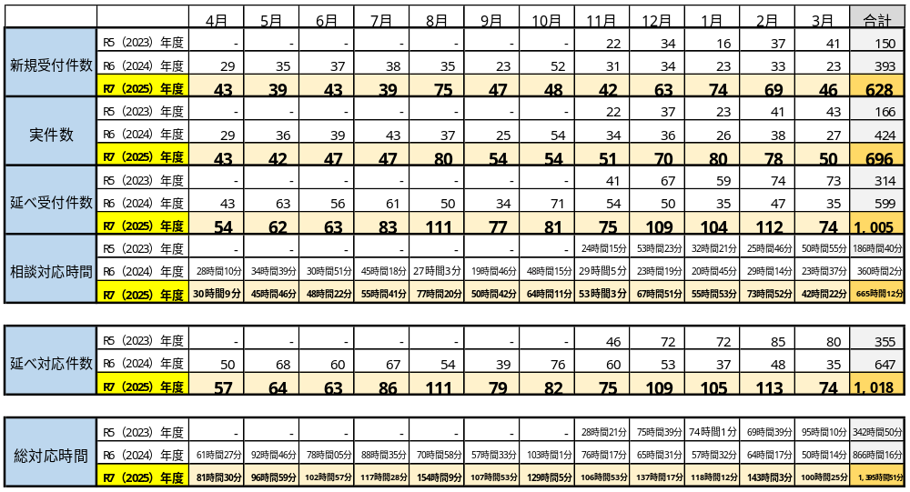

- 令和7（2025）年度の新規受付件数628件に対し、延べ受付件数は1,005件でした。
- 1人の相談者が1つの相談案件に対して平均1.6回の相談を行っていることになります。
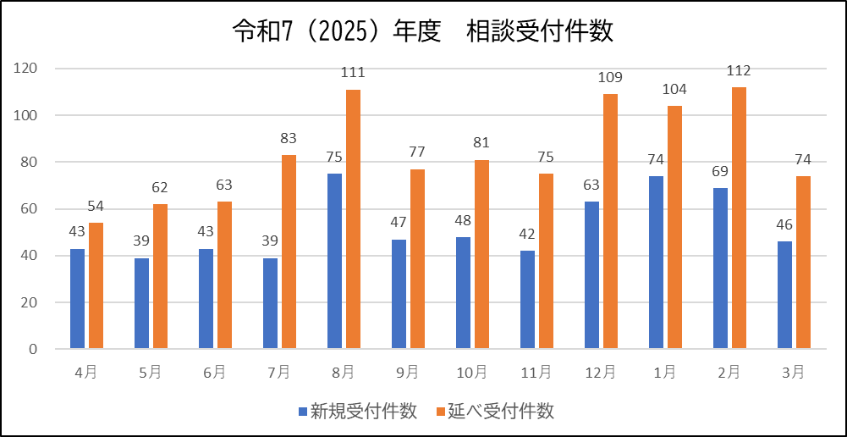
（２）相談者属性
①相談者性別
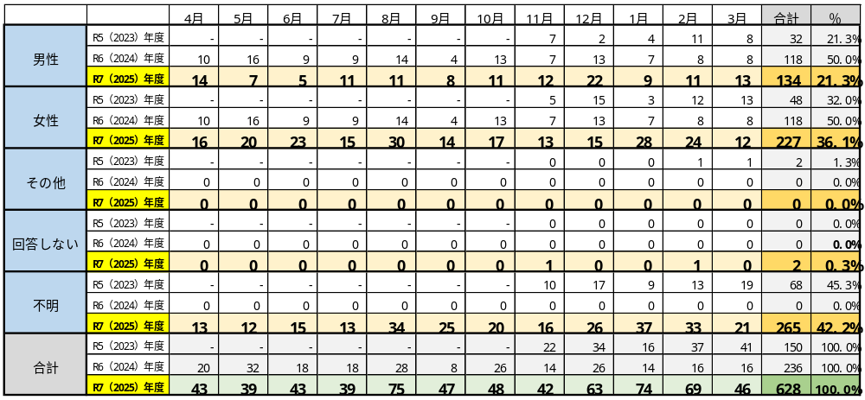
※新規受付件数に基づいて集計。

- 男性は134人（21.3％）、女性は227人（36.1％）でした。
- また、不明が265人（42.2％）と多くを占めます。

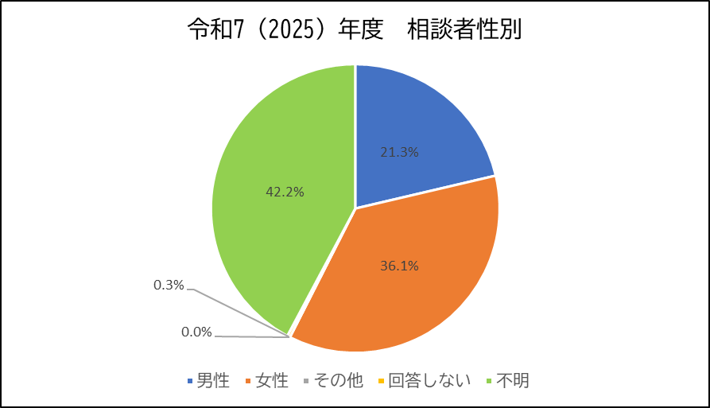

②相談者年代別
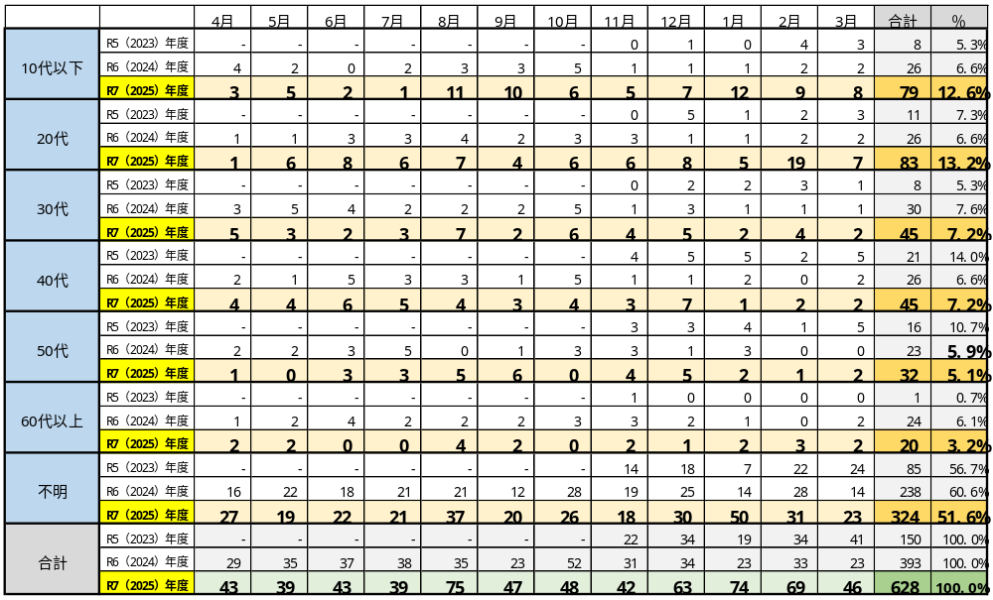
※新規受付件数に基づいて集計。

- 20代83人（13.2％）、10代以下79人（12.6％）が多く、以下、30代・40代各45人（各7.2％）、50代32人（5.1％）、60代以上20人（3.2％）の順に多くなっています。
- また、不明が324人（51.6％）と多くを占めます。

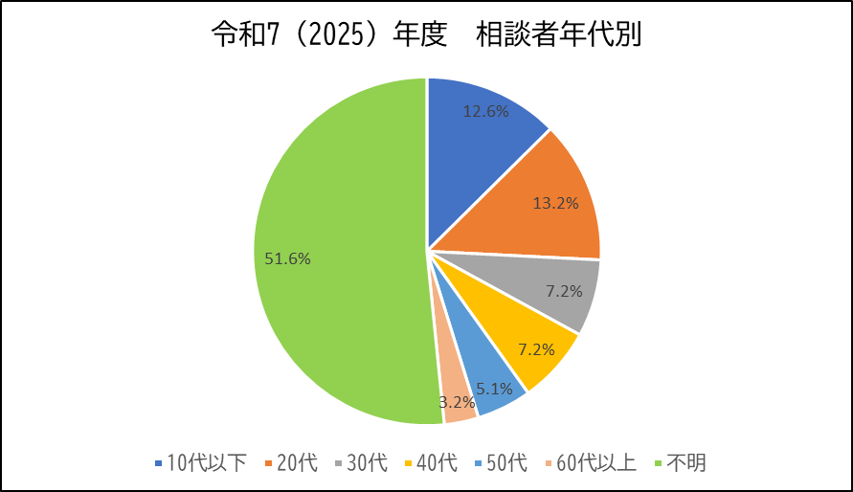

③相談者地域別
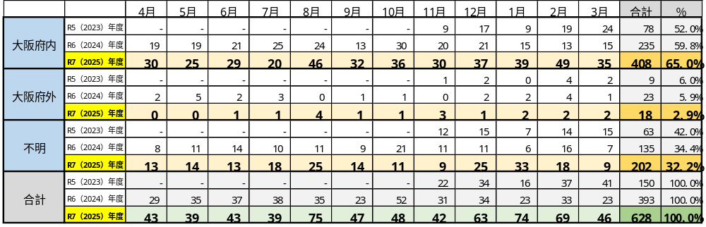
※新規受付件数に基づいて集計。

- 当窓口は大阪府内に在住又は在勤・在学されている方やその親族の方からの相談を対象としているため、「大阪府内」には在住者以外に在勤又は在学中の方も含みます。
- 「大阪府内」が408件（65.0％）ですが、「不明」も202件（33.2％）にのぼります。

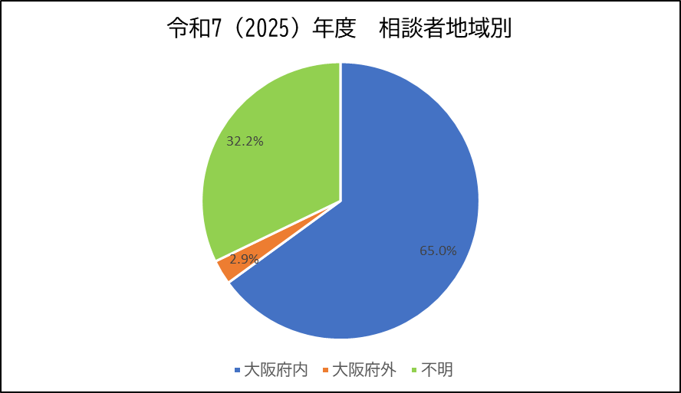

④相談対象者別
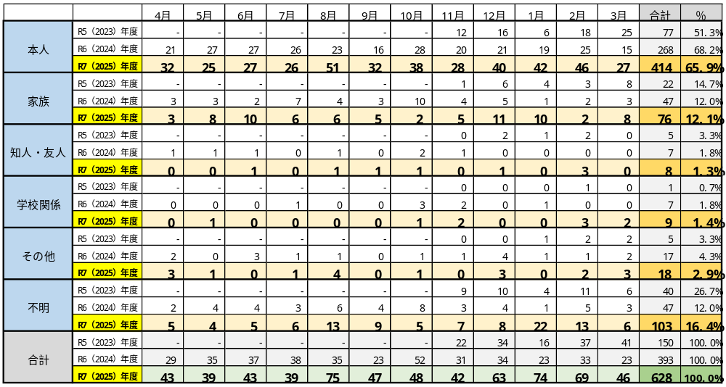
※新規受付件数に基づいて集計。

- 相談者本人に関する相談が414件（65.9％）、家族に関する相談が76件（12.1％）の順に多くなっています。
- 「その他」には人権施策を担当する市町村職員からの相談や、人権に関する一般的な質問事項等が含まれます。
- LINEでの相談が途中で途切れる等の理由により、相談対象者が不明のままの相談が103件（16.4％）ありました。
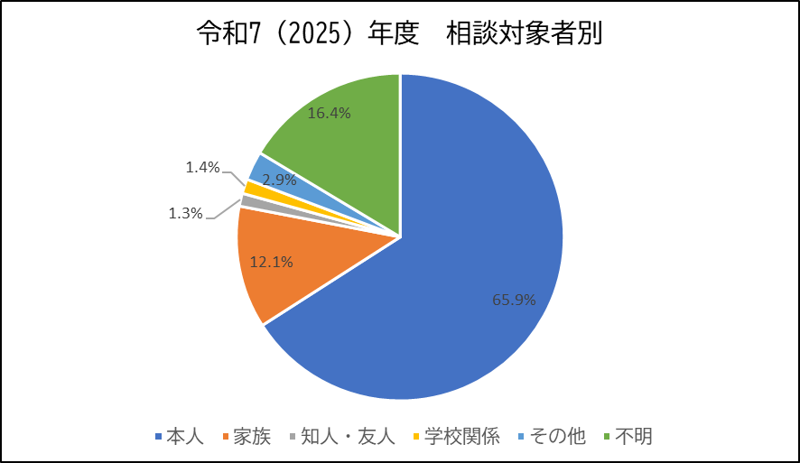

⑤相談者状況別
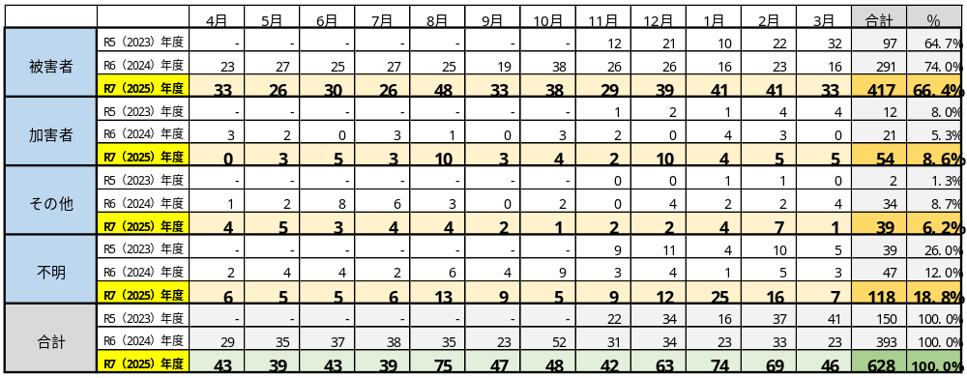
※新規受付件数に基づいて集計。

- 被害者からの相談が417件（66.4％）と多くを占めますが、加害者に相当する立場からの相談も54件（8.6％）ありました。
- 「その他」には人権施策を担当する市町村職員からの相談や、人権に関する一般的な質問事項等が含まれます。
- LINEでの相談が途中で途切れる等の理由により、相談者の状況が不明のままの相談が118件（18.8％）ありました。

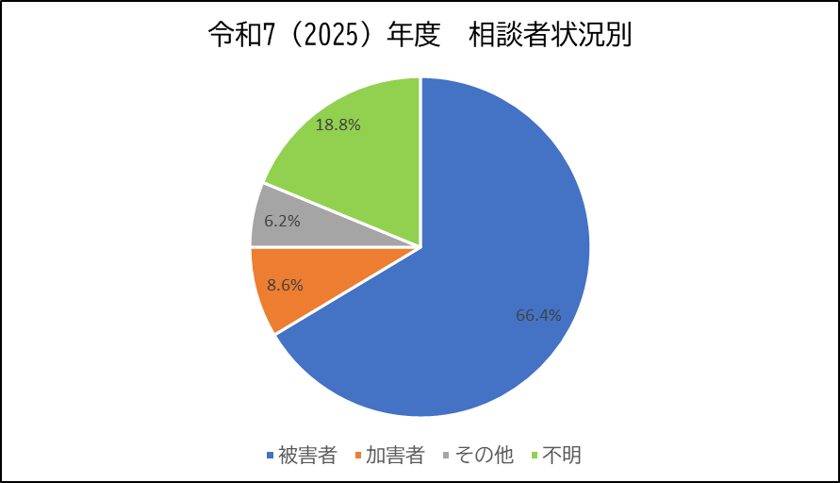

（３）相談手法別
①相談全体
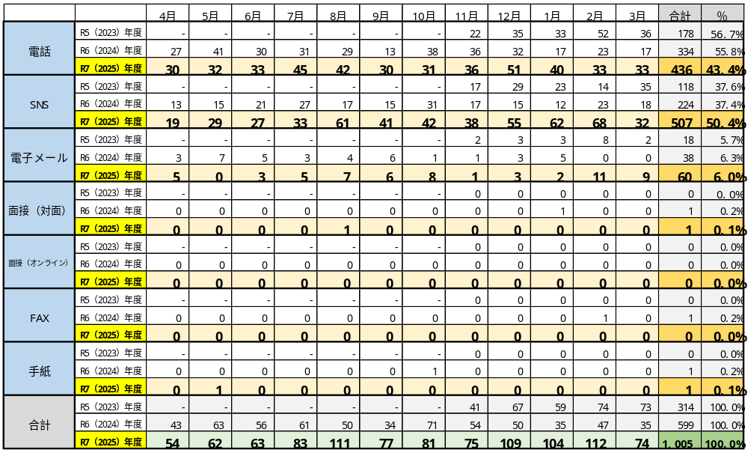
※延べ受付件数に基づいて集計。

- SNS（LINE）相談507件（50.4％）、電話相談436件（43.4％）、電子メール相談60件（6.0％）の順に多くなっています。
- 少数ながら、面接（対面）や手紙による相談も受け付けました。
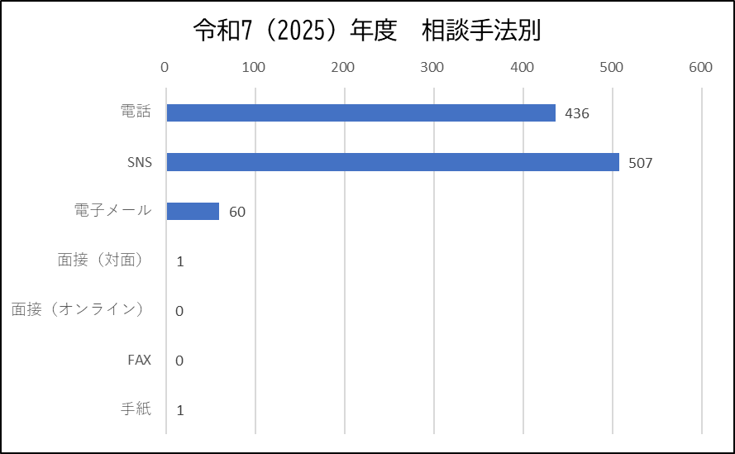

②SNS相談（相談件数・相談応答件数・相談応答率）
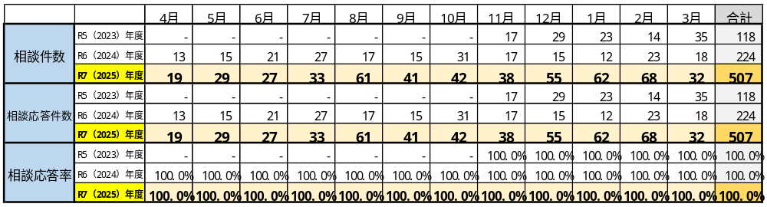
※延べ受付件数中「SNS」に基づいて集計。

- SNS（LINE）相談については、全ての相談に応答していることから、相談応答率は100％となっています。
- 時間外に相談窓口に寄せられた相談に対しては、相談窓口開設時間中に当窓口より、折り返し連絡メッセージを送信しています。

（４）相談経路別
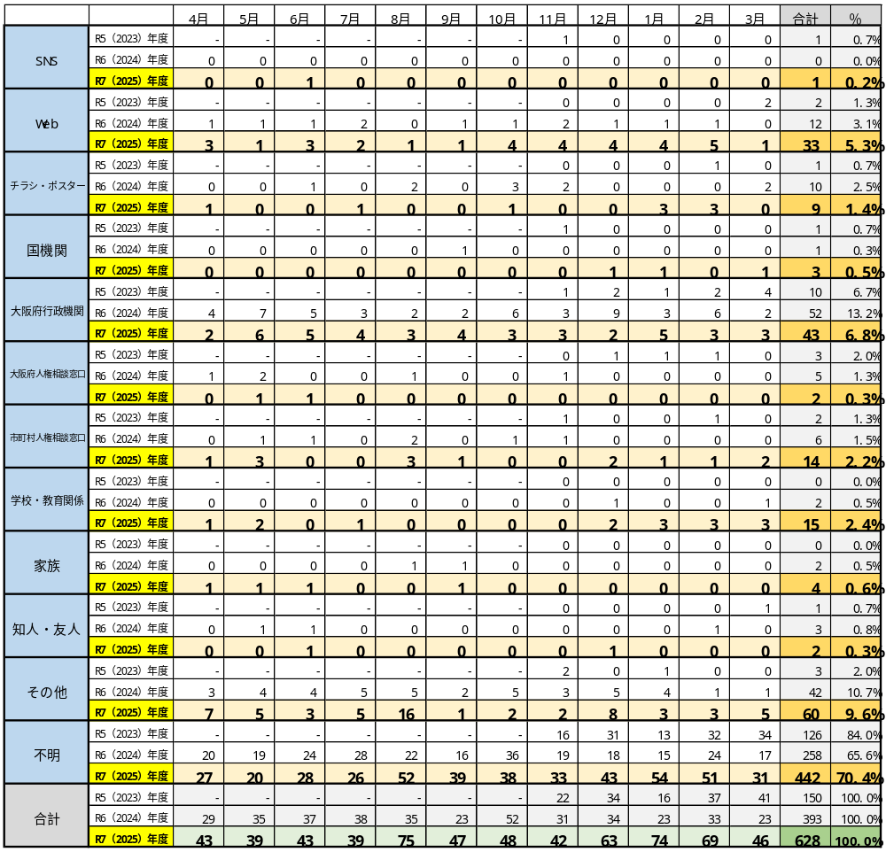
※新規受付件数に基づいて集計。

- 相談に至る経路では、大阪府の行政機関からの紹介・案内による相談が43件（6.8％）あり、以下、Web 33件（5.3％）、学校・教育関係15件（2.4％）、市町村の人権相談窓口14件（2.2％）などが続きます。
- 「その他」には前年度までの当窓口利用者による相談の継続・再開や他府県の行政機関からの紹介、法テラス（大阪）や大阪弁護士会からの紹介等が含まれます。
- また、LINE相談が途中で途切れる等の理由により、相談経路が不明の案件が442件（70.4％）と多くを占めます。

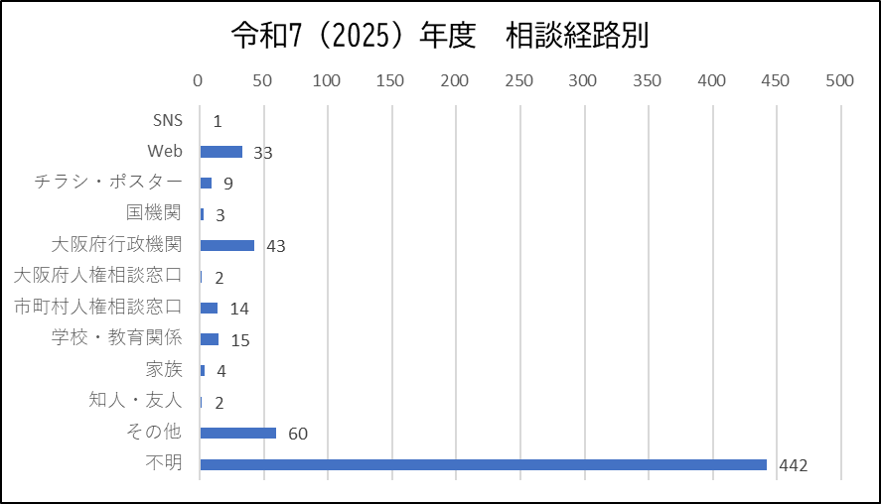

（５）相談時間帯別
①相談全体
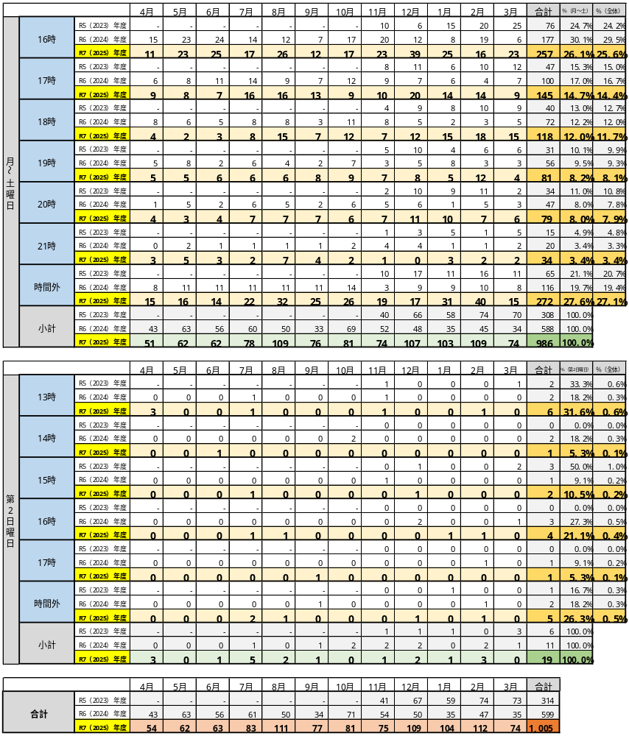
※延べ受付件数に基づいて集計。

- 令和7（2025）年度の平日（月曜日から土曜日）の延べ受付件数986件のうち、16時台の相談が257件（26.1％）、17時台が145件（14.7％）、18時台が118件（12.0％）の順で多くなっています。また、相談窓口開設時間外の相談（LINE、メール等）が272件（27.6％）ありました。
- 令和7（2025）年度の休日（第2日曜日）の相談受付件数19件のうち、13時台の相談が6件（31.6％）、16時台が4件（各21.1％）でした。また、相談窓口開設時間外の相談が5件（26.3％）ありました。

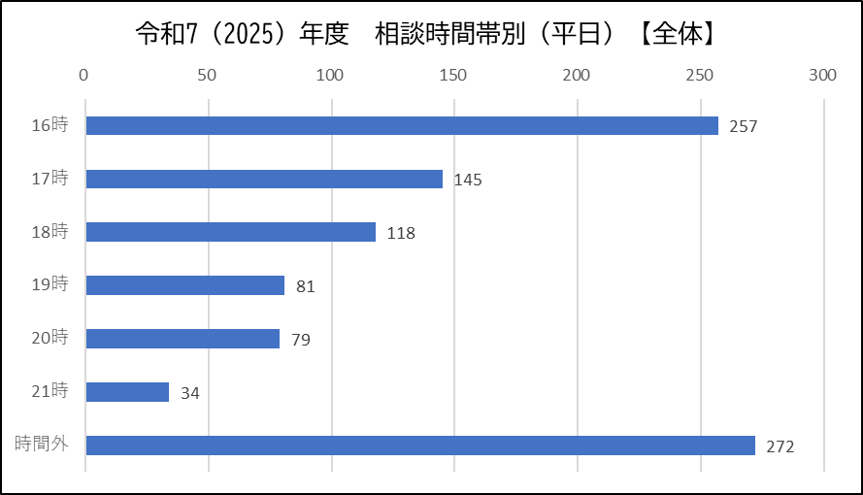

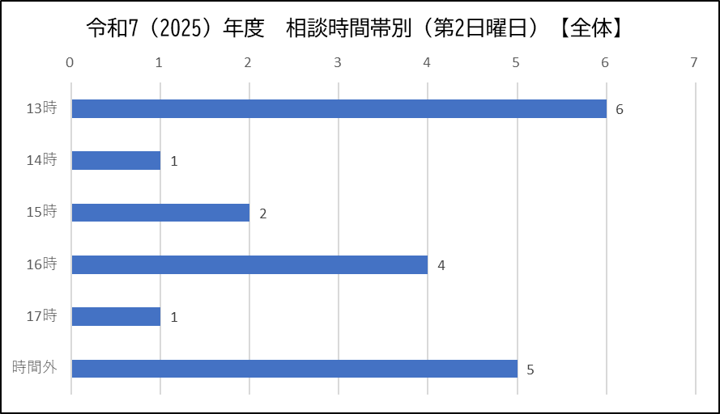

②SNS相談
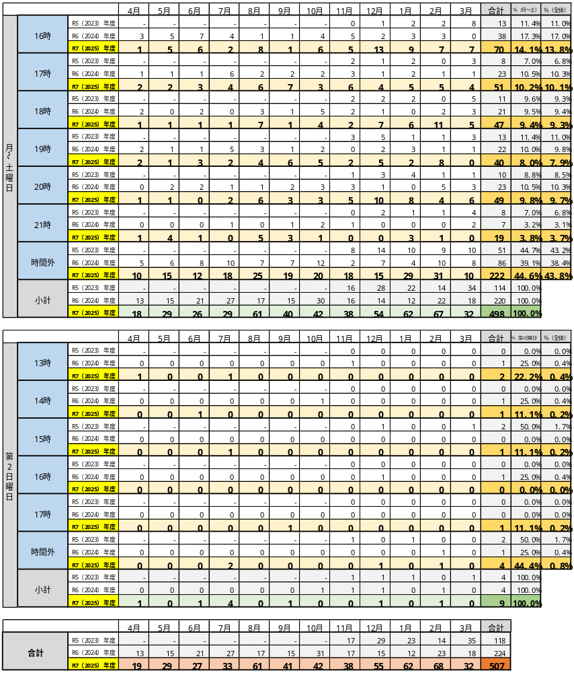
※延べ受付件数中「SNS」に基づいて集計。

- 令和7（2025）年度の平日（月曜日から土曜日）のSNS相談延べ受付件数498件のうち、16時台が70件（14.1％）で、以下、17時台51件（10.2％）、20時台が49件（9.8％）、18時台47件（9.4％）、19時台40件（8.0％）、21時台19件（3.8％）と続きます。
- 平日の相談時間外に寄せられた相談は、222件（44.6％）でした。
- 令和7（2025）年度の休日（第2日曜日）のSNS相談延べ受付件数9件の内訳は、13時台が2件（22.2％）で、14時台・15時台・17時台が各1件（各11.1％）でした。また、相談窓口開設時間外の相談が4件（44.4％）ありました。
- 平日・休日とも、時間外に寄せられた相談に対しては、相談窓口開設時間中に当窓口より折り返し連絡メッセージを送信し、相談を促しています。

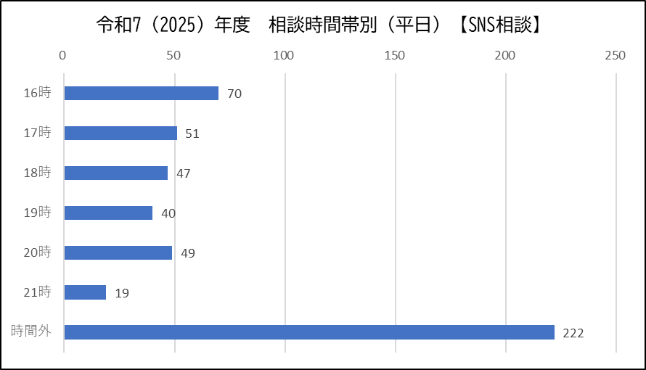

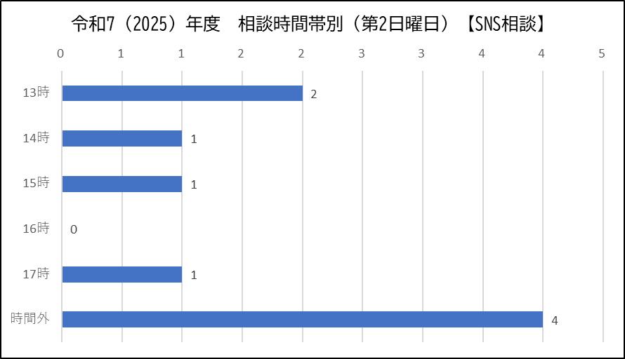

（６）人権侵害種類別
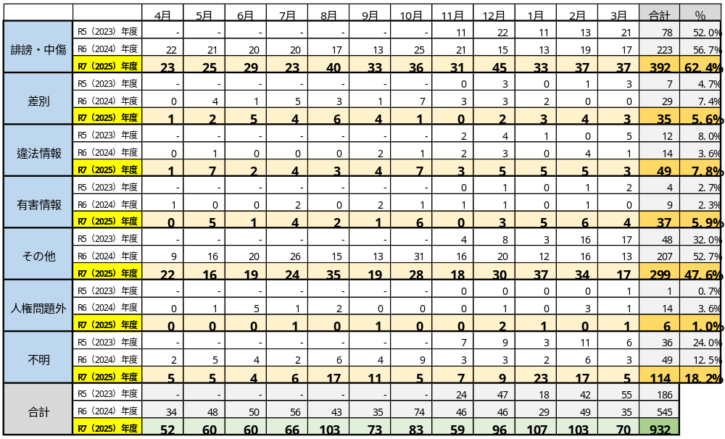
新規受付件数に基づいて集計（重複集計あり）。
※構成比（％）についても新規受付件数を分母に算出。

- 誹謗・中傷に関する相談が392件（62.4％）、その他が299件（47.6％）、違法情報に関する相談が49件（7.8％）の順に多くなっています。
- LINEでの相談が途中で途切れる等の理由により、人権侵害の種類が不明のままの相談が114件（18.2％）ありました。
- 複数の種類にまたがる相談案件については、重複して計上しています。
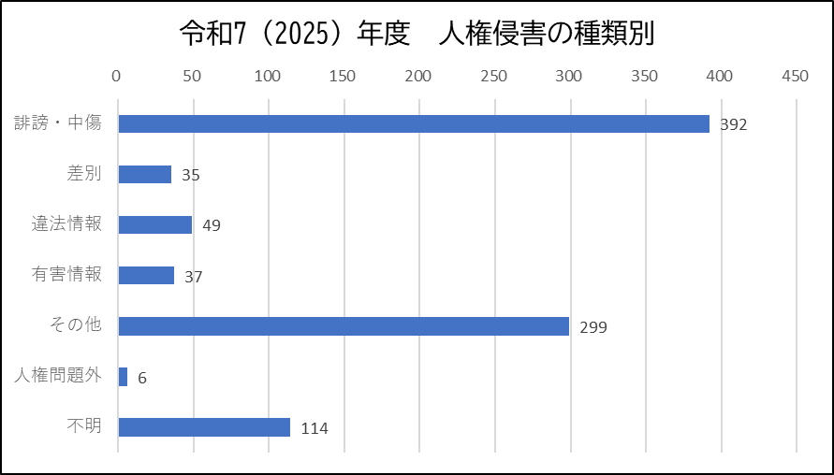

（７）相談内容別
①「誹謗・中傷」内訳
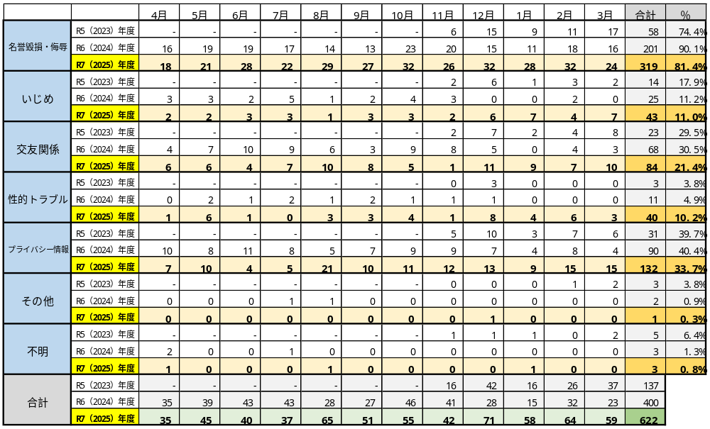
※新規受付件数中「誹謗・中傷」に基づいて集計（重複集計あり）。
※構成比（％）についても新規受付件数中「誹謗・中傷」を分母に算出。

- 名誉毀損・侮辱に関する相談が319件（81.4％）、プライバシー情報の暴露に関する相談が132件（33.7％）、ネット上の交友関係に基づくトラブルが84件（21.4％）、ネット上のいじめに関する相談が43件（11.0％）、わいせつ画像の送信など性的トラブルに関する相談が40件（10.2％）となっています。
- 複数の相談内容にまたがる相談案件については、重複して計上しています。
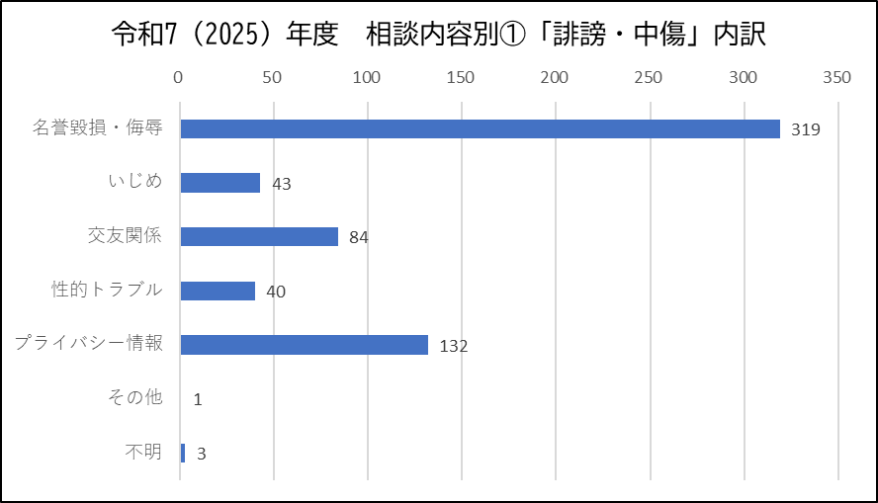

②「差別」内訳
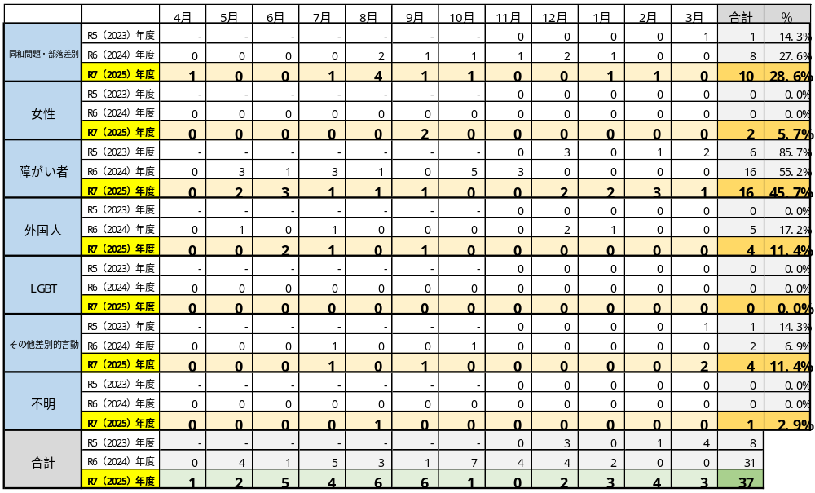
※新規受付件数中「差別」に基づいて集計（重複集計あり）。
※構成比（％）についても新規受付件数中「差別」を分母に算出。

- 障がい者への差別に関する相談が16件（45.7％）、同和問題・部落差別に関する相談が10件（28.6％）、外国人を対象とする差別的言動に関する相談が4件（11.4％）となっています。
- 複数の相談内容にまたがる相談案件については、重複して計上しています。
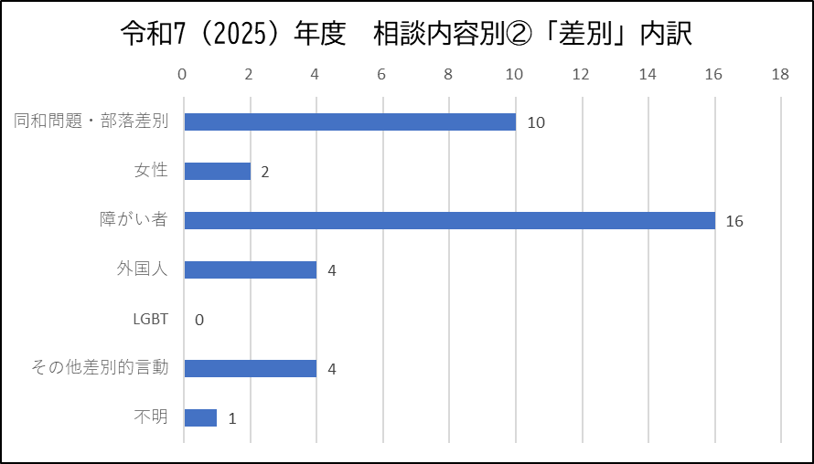

③「違法情報」内訳
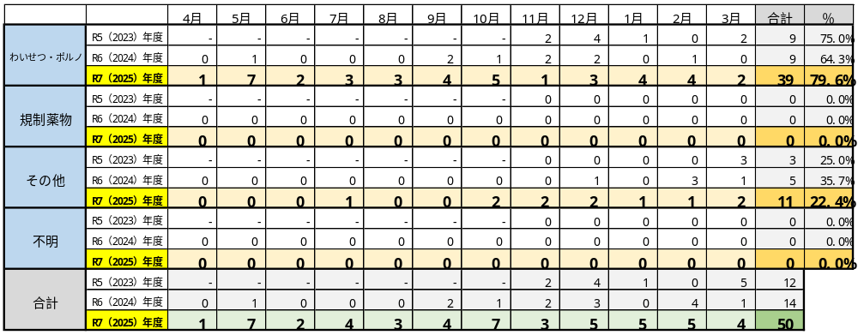
※新規受付件数中「違法情報」に基づいて集計。
※構成比（％）についても新規受付件数中「違法情報」を分母に算出。

- 「違法情報」とは、児童ポルノや規制薬物、特殊詐欺、不正アクセス等、違法行為に関する情報をいいます。
- わいせつ・ポルノに関する相談が39件（79.6％）、その他（特殊詐欺に関する相談など）11件（22.4％）となっています。
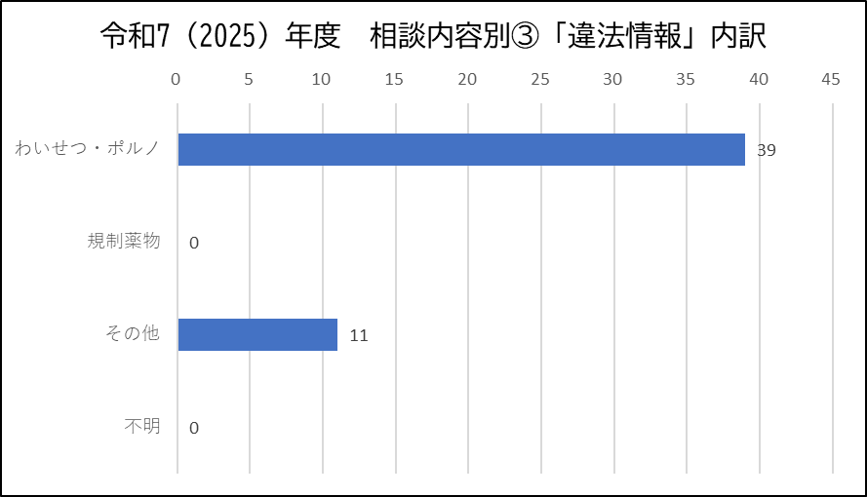

④「有害情報」内訳
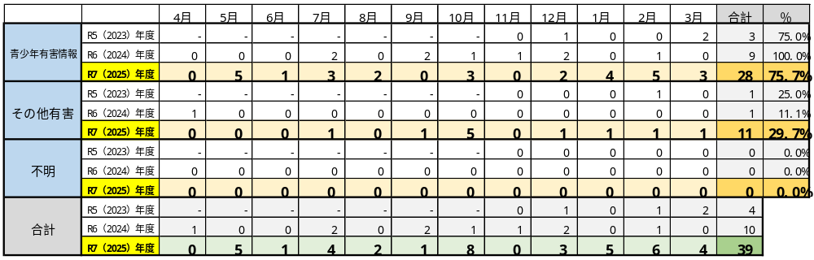
※新規受付件数中「有害情報」に基づいて集計（重複集計あり）。
※構成比（％）についても新規受付件数中「有害情報」を分母に算出。

- 「有害情報」とは、違法行為に該当する疑いが認められる情報、また、違法行為や自殺・いじめなどを誘引する情報をいいます。
- 青少年有害情報に関する相談が28件（75.7％）、その他11件（29.7％）となっています。
- 複数の相談内容にまたがる相談案件については、重複して計上しています。
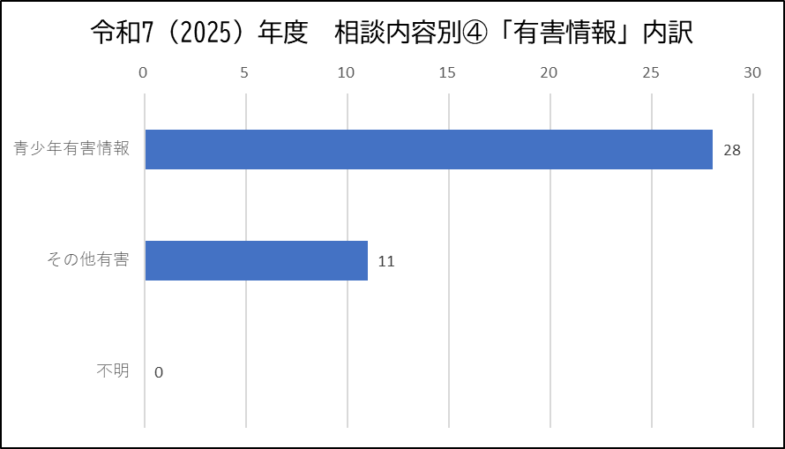

⑤「その他」内訳
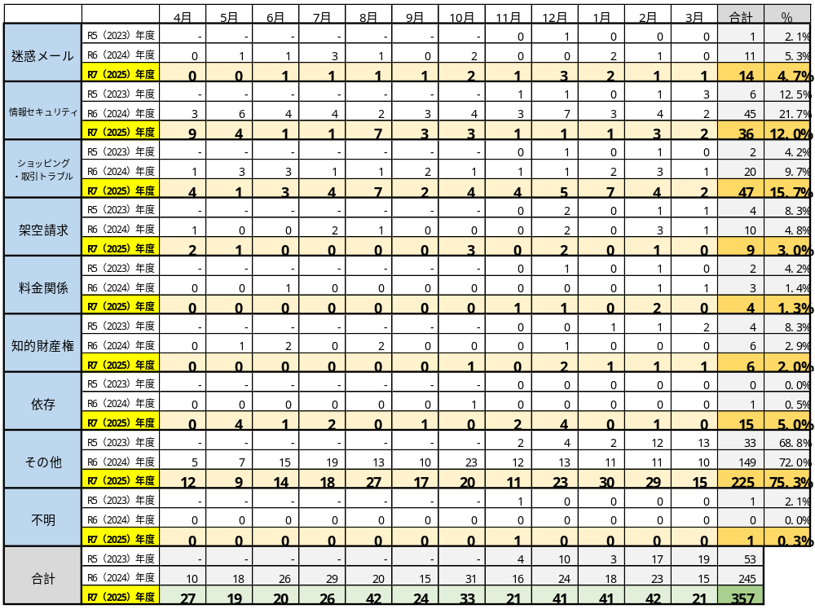
※新規受付件数中「その他」に基づいて集計（重複集計あり）。
※構成比（％）についても新規受付件数中「その他」を分母に算出。

- ショッピング・取引トラブルが47件（15.7％）、情報セキュリティに関する相談が36件（12.0％）、ネット依存に関する相談が15件（5.0％）、迷惑メールに関わる相談が14件（4.7％）の順に多くなっています。
- また、「その他」として、ネット上でのなりすましやつきまとい、脅迫、アカウントの乗っ取りのほか、インターネット上以外での人権侵害などに関して、225件（75.3％）の相談がありました。
- 複数の相談内容にまたがる相談案件については、重複して計上しています。

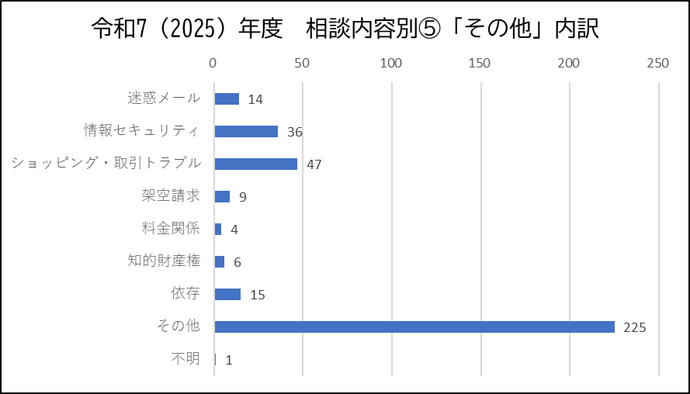

⑥「人権問題外」・「不明」内訳
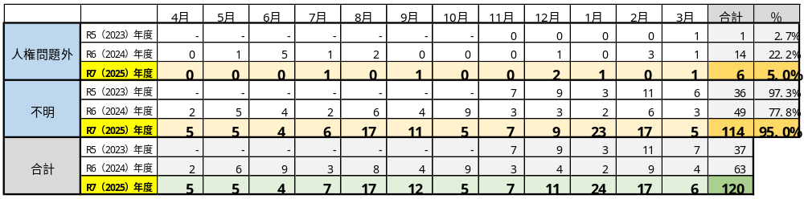
※新規受付件数中「人権問題外」・「不明」に基づいて集計。
※構成比（％）についても新規受付件数中「人権問題外」・「不明」を分母に算出。

- LINEでの相談が途中で途切れる等の理由により、相談内容が不明のままの相談が114件（95.0％）、人権問題には当たらないと判断される相談が6件（5.0％）となっています。
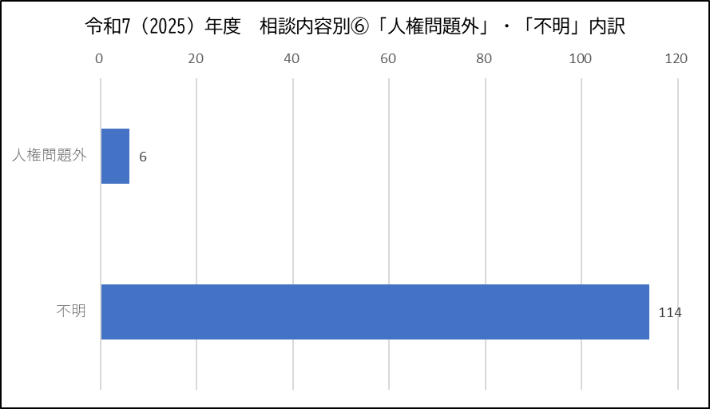

（８）相談者意向別
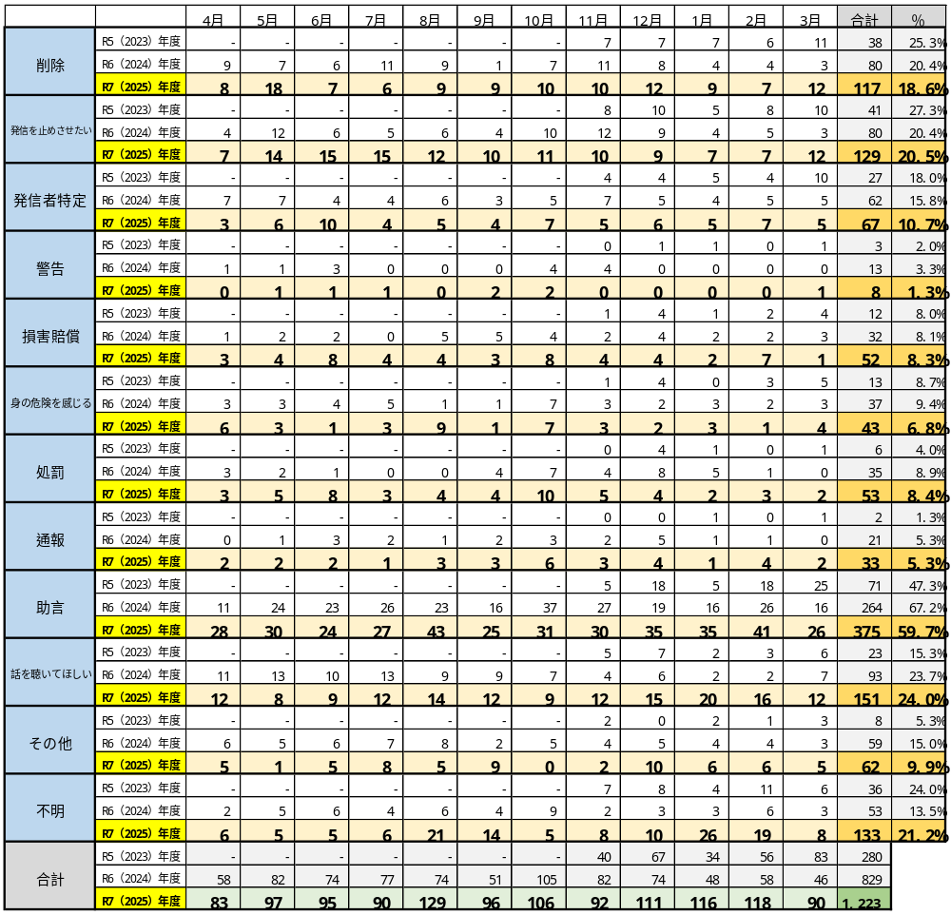
※新規受付件数に基づいて集計（重複集計あり）。
※構成比（％）についても新規受付件数を分母に算出。

- 相談者の意向については、誹謗・中傷やトラブルへの対処について助言を求める相談が375件（59.7％）、「話を聴いてほしい」という相談が151件（24.0％）、「発信を止めさせたい」という相談が129件（20.5％）、書き込みを削除したいという相談が117件（18.6％）、発信者を特定したいという相談が67件（10.7％）の順に多くなっています。
- 「その他」には「SNS上でどの程度被害が広がっているか調査してほしい」「相手に反省や謝罪を求めたい」「紛争に介入・仲介してほしい」等、当窓口の対応範囲を越える意向を含みます。
- 1つの相談案件について相談者より複数の意向が示された場合は、重複して計上しています。

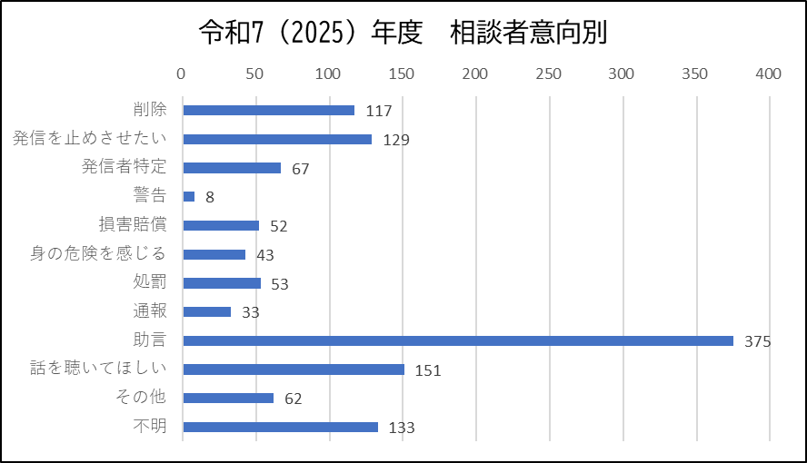

（９）相談対応別
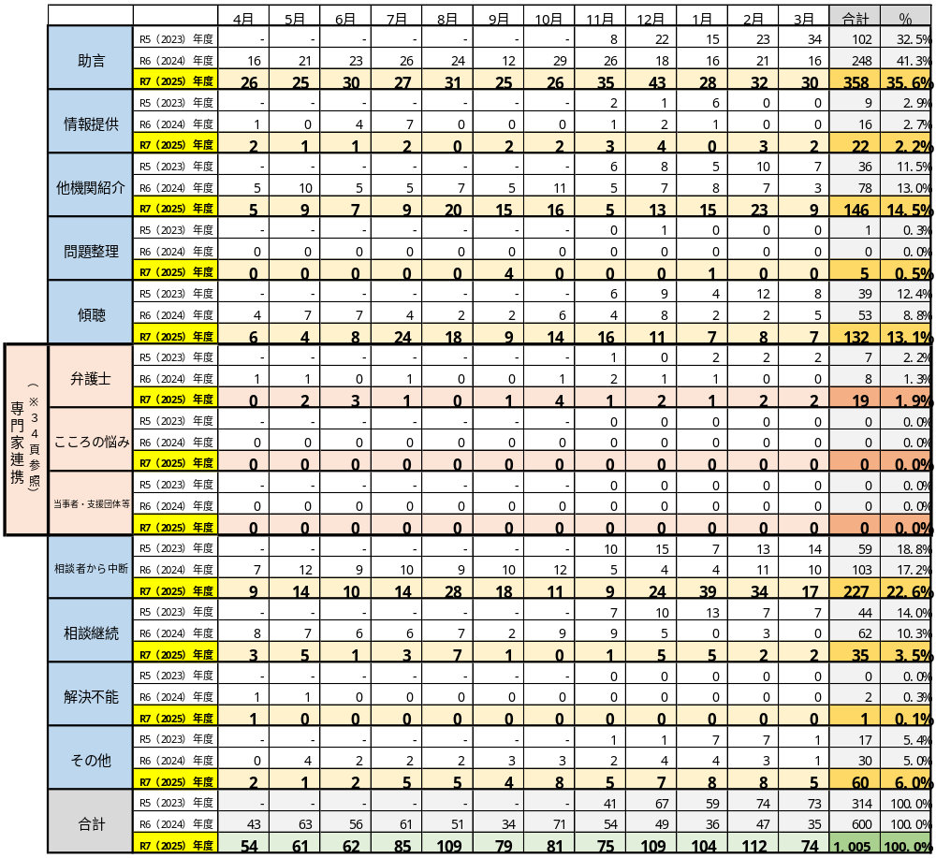
※延べ受付件数に基づいて集計。

- 相談に対して必要な助言を行ったのが358件（35.6％）、他機関の紹介・案内が146件（14.5％）、相談内容の傾聴が132件（13.1％）、の順に多くなっています。
- 「その他」には、相談内容や主訴が判然としない相談や、相談メッセージが誤って送信されたもの等を含みます。
- また、1回の相談では解決しきれず次回以降に相談を継続したのが35件（3.5％）、LINEでの相談が途中で途切れる等の理由により相談者から相談を中断したのが227件（22.6％）でした。

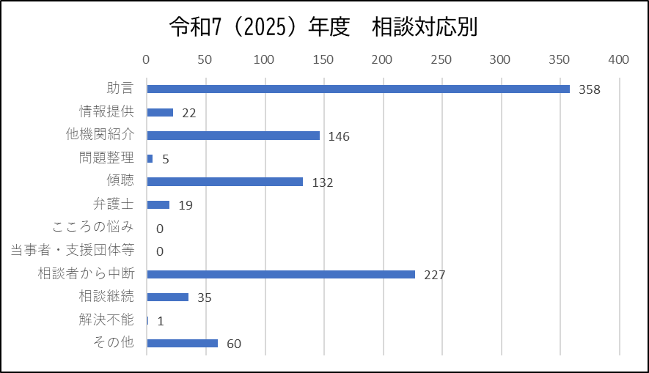

（１０）専門家相談実施状況
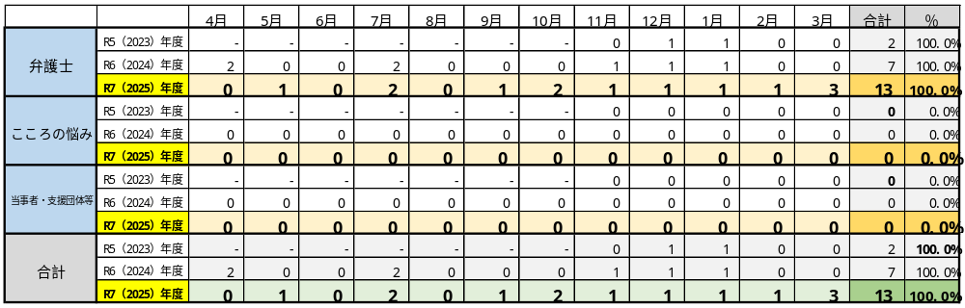

- 当窓口では、相談内容により相談者を弁護士や臨床心理士・精神保健福祉士等の専門家や、様々な課題に取り組む当事者団体や支援団体等につなぎ（専門家連携）、専門家相談を実施しています。
- 専門家相談は各専門家等において実施するため、当窓口の延べ受付件数／延べ対応件数には含みません。
- 令和7（2025）年度中に13件の弁護士相談を実施しました。
- 前掲（P.32）「（９）相談対応別」の「専門家連携（弁護士）」19件中、6件については相談者によるキャンセル、延期等により令和7（2025）年度中に弁護士相談の実施に至りませんでした。
- こころの悩み相談（精神保健福祉士・臨床心理士への相談）、当事者団体・支援団体等への相談はありませんでした。

○相談の事例
- 相談者の息子が、同じクラスの女の子がSNSに投稿した画像を友だちとのLINEグループで共有したところ、同グループ内の息子とは別のメンバーが当該女子と裸の女性の写真を合成した画像を作成して拡散した。これに対し当該女子側から息子が合成画像の素材を提供したと言われて示談を求められているが、どのように対処すれば良いか知りたいという相談。弁護士より、息子が画像の加工に関与していないため示談に応じる必要はないとの助言を得た（指導のみ）。
- 電話番号情報の口コミサイトに相談者の携帯電話番号や自宅の電話番号が掲載されており、事実無根の誹謗中傷が書き込まれていた。掲示板の書き込みを削除したいが、どうすれば良いかという相談。弁護士より削除請求のための法的手段について説明され、権利侵害態様と根拠を明記の上、削除依頼を行うよう提案された（指導のみ）。
- 元交際相手から数年にわたって、X（旧Twitter）やアダルト系掲示板で実名や顔写真、住所、自宅の外観、通っていた学校名、アルバイト先の住所等とともに、性的な虚偽の内容を晒されているので、相手に投稿をやめさせたいという相談。発信者情報開示請求、及び削除請求の手続きについての説明とともに、証拠保全の必要性とその方法についても助言を得た（指導のみ）。
- 相談者は動画配信サイトで配信活動を行っているが、そのリスナーの1人が、相談者の本名や顔写真、相談者とのLINEのやり取りなどを無断でX（旧Twitter）に掲載して、相談者への誹謗中傷を投稿しているので、法的に対応したいという相談。弁護士より対応方針を提示の上、法的な手続きについて説明が行われた（指導のみ）。

（１１）つなぎ先、紹介機関
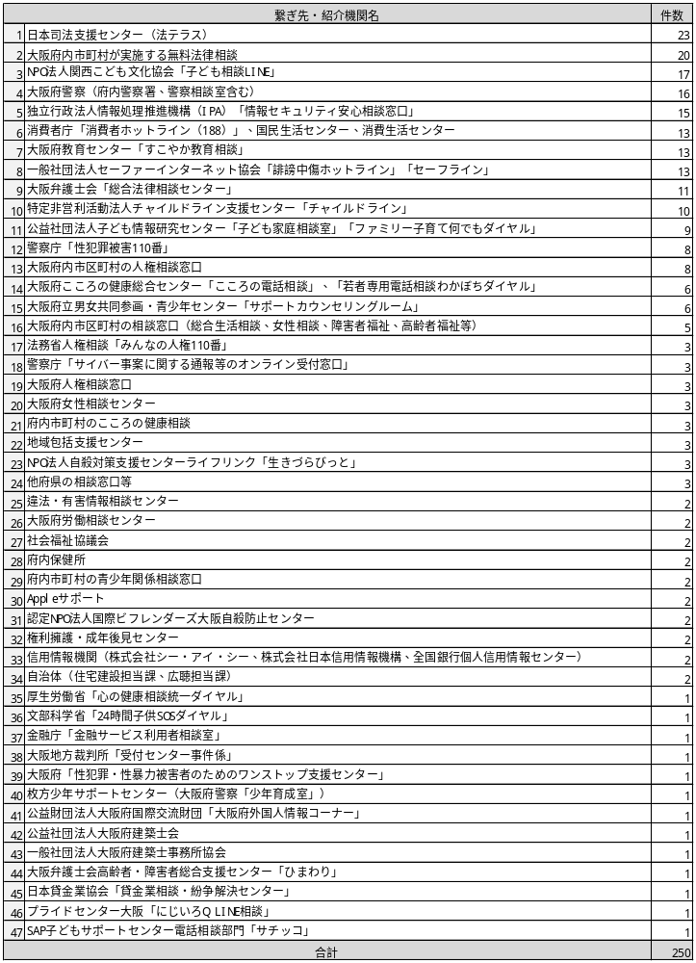
※令和7（2025）年度延べ受付件数（1,005件）中「他機関紹介」146件に基づいて集計（重複集計あり）。
- つなぎ先・紹介機関では、日本司法支援センター（法テラス）につないだケースが23件（15.8％）、大阪府内の市町村が実施する無料法律相談が20件（13.7％）、NPO法人関西こども文化協会が実施する「子ども相談LINE」が17件（11.6％）、大阪府警察（府内警察署、警察相談室含む）が16件（11.0％）、独立行政法人情報処理推進機構（IPA）の「情報セキュリティ安心相談窓口」が15件（10.3％）、消費者庁「消費者ホットライン」及び国民生活センター・消費生活センターと、大阪府教育センター「すこやか教育相談」、一般社団法人セーファーインターネット協会の「誹謗中傷ホットライン」「セーフライン」が各13件（各8.9％）の順に多くなっています。
- なお、このほかに「助言」や「傾聴」等の対応時に、必要に応じて他機関へのつなぎや紹介等を行う場合もあります。

（１２）出張相談
- 該当無し。

（１３）その他
- 特に無し。

３．Webページ
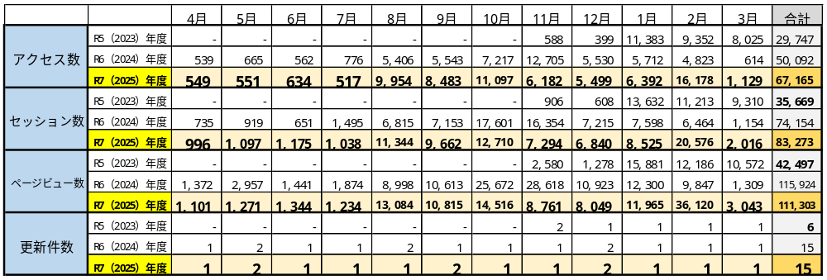
※アクセス数：ポータルサイトにアクセスした人の数。
※セッション数：ユーザーがポータルサイトを訪問して離脱するまでを1セッションとした数。
※ページビュー数：ポータルサイト内のページが閲覧された回数。

- 令和7（2025）年8月から令和8（2026）年2月に至る期間中、Webでの広報（Google、LINEでの広告出稿）を実施したため、当該期間のアクセス数、セッション数、ページビュー数が飛躍的に増加しています。

４．特徴的な事例
（１）誹謗・中傷
- X（旧Twitter）上で頻繁に誹謗中傷をされたり、女性差別的な暴言を受けたりしているが、X側に通報しても利用規約に違反していないと返答があり、投稿が削除されないまま残っていることに不満を感じているという相談。相談者に代わってプロバイダ等に削除を促す通知を行う一般社団法人セーファーインターネット協会の「誹謗中傷ホットライン」を紹介するとともに、法的な対応が可能かどうか弁護士に相談してみるよう助言した。
- インターネット上の匿名掲示板にあるスポーツ選手への批判を投稿したが、あとで発信者情報開示請求をされたり、当該スポーツ選手から訴えられたりするのではないかと不安を覚えているという相談。掲示板への投稿の一般的なリスクを伝えるとともに、当該掲示板の削除方法を説明した。また、投稿の法的なリスクについては弁護士に相談してみるよう助言の上、実際に相手が法的な措置を取った場合は真摯に対応するよう指導的な声掛けを行った。

（２）差別
- 自分が以前住んでいたいわゆる同和地区を写した動画がYouTubeにアップされており、動画のなかで当該地区を誹謗中傷するような発言もしているため、当該動画を削除してほしいとの相談。相談者より該当するURLの提供を受け、同和地区識別情報の摘示に関わる不当な差別的言動として大阪府の担当部署へ通報を行った。
- 重度の知的障害がある子どもと一緒に電車に乗ったことをThreadsに投稿したところ、差別的なコメントを複数書き込まれたので、相手を法的に訴えたいという相談。ネット上のログの保存期間に注意し、できるだけ早く弁護士に相談するよう助言するとともに、相談者の居住市町村の無料法律相談と法テラスを案内した。

（３）違法情報・有害情報
- ネットで知り合った人とInstagramでビデオ通話中に断り切れずに裸を見せたところ、スクリーンショットを撮られ、逃げたら画像を拡散すると脅されているという相談。同意の無い撮影や脅迫は犯罪に相当する可能性が高いため、警察に相談するよう助言し、「性犯罪被害110番」を紹介した。
- ファイル共有ソフトを使ってアダルト系動画を拡散させたことで「発信者情報開示請求に係る意見照会書」が送られてきたが、どのように対応すれば良いかという相談。弁護士に相談するよう助言し、法テラスと市町村が実施する無料法律相談を紹介した。

（４）その他
- Instagramのアカウントを乗っ取られて、自身のフォロワーに向けて虚偽のDMが送られているので、乗っ取られたアカウントを抹消したいという相談。Instagramのヘルプセンター及び独立行政法人情報処理推進機構（IPA）の「情報セキュリティ安心相談窓口」を紹介し、不正アクセスに対応する措置を取るよう助言した。
- 子どもがスマートフォンでネットやSNSで不特定多数の人とやり取りをするなど、依存気味になっており、習い事や勉強にも集中できていないように思えるため、利用を止めさせたいが、子どもにどう話せば良いかという相談。親として心配する気持ちを丁寧に伝えて、不特定多数の人とのやり取りやスマートフォンの使用時間を制限するようにしてみてはどうかと提案するとともに、依存が深刻な状態であると判断される場合は専門家の指導も受けるよう助言した。

５．課題別分析
（１）法制度やそれらに基づくプラットフォームの対応に関する相談
①法制度に基づくプラットフォームへの削除要請に関する相談
インターネット上の誹謗中傷やプライバシー侵害等に関し、特定電気通信による情報の流通によって発生する権利侵害等への対処に関する法律（以下、「情報流通プラットフォーム対処法」という。）に基づく各プラットフォームの削除要請窓口を案内する相談が増加傾向にあります。
権利侵害が疑われる投稿への対応として、当該プラットフォームの利用規約やガイドラインに照らして違反であることが明らかな場合には、削除が認められる可能性が高いことから、削除要請窓口の案内を行っています。また、違反該当性の判断が難しい場合であっても、制度上、プラットフォーム事業者には一定期間内の対応が求められていることから、削除要請を通じてプラットフォーム側の判断を確認することが可能です。
一方で、窓口の所在や手続きの方法が分かりにくいことに加え、被害内容の立証や本人確認、侵害された権利や関係法令への理解が求められる場合もあり、相談者にとって手続きのハードルは依然として高い状態です。こうした状況を踏まえ、関係機関が公表している資料等を活用しつつ、削除要請に係る手続きを具体的かつ分かりやすく案内するなど、相談者の状況に応じた丁寧な支援の重要性が改めて認識されました。

②法制度の対象外サービスに関する相談
「情報流通プラットフォーム対処法」の対象外となるサイトやアプリケーションにおけるトラブルに関する相談が複数寄せられました。
なかには、個人ブログ形式のサイトや、同性愛者向け出会い系アプリ、電話番号検索サイトなど、比較的閉鎖性が高く、かつ情報の機微性が高いサイトにおける誹謗中傷や、なりすまし被害を訴える相談もあり、相談者の不安度が高まっていることが確認されました。このような場合には、まず相談者に対し、当該サイトの利用規約やガイドライン等を確認し、そのサイト又はアプリケーション上で実施可能な対応策を相談者と一緒に検討できるよう助言を行っています。同時に、相談員間でも当該サイトやアプリケーションに関する情報収集を実施しました。また、ネット上の個人情報取扱いに関する他機関の紹介や、弁護士との連携を進める対応も行っています。

③法的対応に関する助言を求める相談
相談者が、誹謗中傷やネット上でのつきまとい・ストーキング行為等に対し、発信者情報開示請求による加害者の特定や、損害賠償の請求等、当該SNSプラットフォームの利用規約やガイドライン、個人情報取扱規定等に基づくペナルティの範囲を超えた法的対応への助言や判断を求める相談が多数見受けられました。
こうした相談に対しては、個別のケースに即して法的な助言や判断を行うことや、紛争の仲介、弁護士の紹介・斡旋等は、当窓口の権限を超えるものであることを説明し、理解を求めた上で、当窓口の弁護士相談のほか、法テラスの法律相談や市町村が実施する無料法律相談等を案内しています。
一方で、一部の相談者からは「市町村の無料法律相談は順番を取るのが大変」といった声も寄せられており、相談窓口と専門の法律サービスとのより円滑な連携体制の構築が課題となっています。このため、当窓口では、弁護士相談の活用を含めた支援の導線を分かりやすく提示するなど、専門的支援への円滑な接続に向けた取組を強化しています。

（２）アカウント侵害・不正アクセスに関する相談
SNS（主にInstagram）のアカウント乗っ取り被害に関する相談が複数寄せられました。
知人やフォロワーからのDMを通じてフィッシング詐欺に遭い、アカウントが第三者の手に渡ってしまったというもので、乗っ取られた相談者のアカウントからさらに別のユーザーに対して同様のDM等が送信されることで被害が拡大しています。相談者は自身のアカウントが使用不能になったことに加えて、名前や電話番号等の個人情報が不正に取得されたことへの不安を抱えており、またアカウント復旧の手続き等が煩雑でうまく進められないことから、当窓口への相談に至ったというケースが多くありました。
こうした場合、当窓口では技術的・専門的な助言等は困難であること、アカウントの復旧や削除についてはサービス提供者（SNS事業者）側での対応が必要であることを説明した上で、当該SNS（Instagram）のヘルプセンターに掲載された対応手順を案内するほか、独立行政法人情報処理推進機構（IPA）の「情報セキュリティ安心相談窓口」や消費者庁「消費者ホットライン（188）」等の専門機関を紹介しています。

（３）未成年者のネット・SNS利用に関する相談
①未成年当事者からの深刻事案に関する相談
令和7（2025）年度は10代以下の未成年者に関する相談が顕著に多くありました。
自ら年齢を明かしていない場合でも、相談内容から相談者が10代以下の未成年者と推測されるケースも多く、LINEで相談できる当窓口の特性が、10代以下にとって相談しやすい雰囲気や環境を提供しているものと考えられます。
相談内容としては、TikTokやInstagramなどのSNS上での誹謗中傷やなりすましといったケースが多くある一方、LINEグループ内でのいじめや性被害といった深刻な相談も見られ、より慎重かつ丁寧な対応を要しました。
一例として、学校教員から、男子生徒が性的な画像と同じ学校の女子生徒の顔写真を合成させた画像を作成し、LINEグループで拡散・共有したといった事案について相談が寄せられました。同ケースの場合、学校側が所轄の警察署に相談したものの十分に納得できる対応が得られず、当窓口に対応策を求めたものでしたが、事態の重大性を鑑みて、より専門的な相談機関への相談が必要であると判断し、警察の「性犯罪被害110番（#8103）」を案内するなど、相談者の対応を支援しました。
学校内や生徒間で発生するトラブルの多くは、インターネット上の被害と実生活上の被害が不可分に絡み合っており、迅速かつ実効性のある対応が求められるため、今後は学校や教育委員会及び行政の関係諸機関と当窓口との連携を一層強化していく必要があると考えられます。

②保護者からの未成年者トラブルに関する相談
未成年者（主に小中学生）のネット・SNS利用に関わって、特に学校生活やSNS上での誹謗中傷や性的被害について、保護者からの相談が目立って多くありました。
いずれの相談も、保護者の不安や学校等関係機関への不信感が表れており、保護者が一人で問題を抱え込むケースが多くみられました。こうした相談については、子どもの安全と気持ちを優先し、問題の背景にある子ども同士の関係性や子どもと保護者の関係性にも配慮しつつ、保護者の不安に寄り添う形で、証拠保全の方法や、学校・教育委員会への働きかけ、警察・弁護士・支援機関等の活用などについて助言を行っています。
総じて、未成年者及びその保護者からの相談については、一律の対応では十分な支援につながりにくい状況が見受けられるため、当窓口においては個別性を重視し、相談者の意向を丁寧に確認しながら複数の選択肢を提示するなど、状況や希望に応じた柔軟な支援を行っています。

（４）個人情報・性的画像の悪用に関する相談
リベンジポルノに発展しかねない性的トラブルや、未成年者の顔写真等がアダルト用途に無断使用される事例、ネットストーカーによる個人情報の書き込みや脅迫など、個人情報や性的な画像等を本人の同意なく取得・悪用し、被害者に精神的な負担を生じさせるタイプのトラブルが多くみられました。
こうした相談に対しては、プラットフォームごとの削除手順の案内や、警察（主に生活安全課）や弁護士への相談に向けた助言等を行っていますが、当該投稿の削除が実現しても、被害の拡大範囲を正確に把握する術がないことに加え、被害者が未成年の場合には、本人が被害の深刻さを十分に認識できないケースや、逆に強い羞恥心や不安感から、保護者や学校など周囲に適切な協力を求めることができないケースも多くあります。
こうした点を踏まえ、当窓口においては、証拠保全や削除要請、関係機関への相談といった初動対応に関する情報提供を一層充実させるとともに、相談者が安心して被害状況を整理・共有できるよう、丁寧な聞き取りや説明を通じて心理的負担の軽減に配慮した対応を行っています。

（５）投稿内容と法的責任に関する相談
訪問した店舗や病院等に対し、不満や不評の意見を含むクチコミを投稿したことで、相談者の身元特定や名誉毀損などの違法行為に該当するのではないかと懸念する相談が数件寄せられました。
主にGoogleマップのクチコミ投稿に対する不安が多く、法的紛争や処罰の可能性を危惧する相談がありました。このような場合、当窓口では法的な判断や助言を行うことはできないため、詳細な法的アドバイスを希望する場合には、弁護士への相談を勧奨しています。
ただし、単なる個人の意見を超えた不必要な誹謗や中傷は、一般的にクチコミの許容範囲を逸脱するものであるため、それらを自制するよう促すことで、相談者の行為がさらにエスカレートしないよう留意し、対応に当たっています。

（６）炎上・誤情報拡散に伴う二次被害の相談
社会的に耳目を集めた事件に関連した誤情報の影響を受け、無関係の第三者がいわゆる「炎上」に巻き込まれているという相談がありました。
本件は、相談者の運用する事業用SNSアカウントに対し、当該事件に関する事実関係の問い合わせや憶測に基づくメッセージが相次ぎ、業務上も心理的にも負担が生じているケースでした。
これに対し、当該動画とは無関係である旨をアカウント上で早期に表明すること、「情報流通プラットフォーム対処法」において権利侵害情報とされるプライバシー権、私生活の平穏、氏名権、営業上の利益等の侵害に相当する可能性があることから、誤情報を拡散する投稿やアカウントを発見次第プラットフォームへ報告（通報）すること、誹謗中傷が継続・悪質化する場合には法的措置も視野に弁護士等の専門家へ相談すること等を助言しました。
本件は、偶発的要因により誤情報が急速に拡散し、無関係の第三者に実害が及んでいることから、相談初期の段階で、訂正情報の発信、プラットフォームへの迅速かつ確実な通報、専門家との連携を適切に支援する対応の重要性が改めて確認されました。

（７）相談対応の範囲及び利用態様に関する課題
①継続的・反復的な相談
いわゆるリピーターからの相談が多く寄せられた。相談内容はインターネット上の誹謗中傷や人間関係に関する不満・不安・怒りなど、既に当窓口で一定の対応を行ってきた事案に関する継続的な訴えや、新たな悩みのように見えるが本質的には同様の問題が繰り返されるものが多くありました。
当窓口は課題解決型の相談を基本としており、具体的な対応策の助言・アドバイスや他機関の紹介等によって相談者自身による課題の解決のサポートを図ることを目的としていますが、こうした相談に対しては、問題の背景・構造や相談者の心理状態を踏まえつつ、必要最低限のアドバイスを行いながら、相談者の訴えを受け止めるというスタンスが求められます。
実際の応対では、相談内容がネット上のトラブルに関係する限りは傾聴を基本としつつも、相談者の立場を肯定する声かけや視点の転換を促す助言などを交え、相談者が一定の気持ちの整理を図れるよう配慮した対応を共通して行っています。
今後も窓口の目的を明確に保ちつつ、柔軟な応対とのバランスを意識する必要があると思われます。

②相談窓口の趣旨と合致しない相談
令和7（2025）年度は相談件数が増加したこともあり、当窓口の趣旨と必ずしも合致しない内容の相談も多く寄せられました。
具体的には、インターネット上の誹謗中傷や匿名の不特定多数とのやり取りに直接関わらない事案、又はLINEやInstagramのダイレクトメッセージなどネットを介してはいるものの、基盤に実生活上の人間関係が存在し、主たる課題がリアルな関係性に起因する事案などがあります。
このような相談については、当窓口の対象外であることを理由に直ちに対応を打ち切るのではなく、まずは相談内容を丁寧に傾聴し、当窓口の役割と限界を明確に伝えたうえで、相談者の不安に寄り添うことを基本としました。加えて、相談内容に応じて適切と思われる他機関の窓口を紹介するなど、当窓口として可能な範囲の助言や情報提供を行っています。

③相談窓口の権限を超える対応を求める相談
当窓口の権限や機能の範囲を超える対応を希望・要求する相談が多くみられました。
具体的には、インターネット上での誹謗中傷等の投稿を「代わりに調べてほしい」といった調査依頼や、「発言が人権侵害に当たるか客観的に判断してほしい」「自分と相手のどちらが正しいか判定してほしい」といった是非の判断を求める内容、さらに「行政として当該サイトや事業者に公式対応してほしい」といった要請などがあります。
このような相談に対しては、当窓口は相談者の困りごとに即して対応方法を一緒に考える相談窓口であり、調査・指導・判断等の権限を有する機関ではないことを丁寧に説明しました。その上で、必要に応じてプロバイダ事業者や裁判所等を通じた法的手続の一般的な流れを案内したほか、人権救済の権限を有する外部機関（法務省の人権相談窓口）の紹介を行うなど、可能な範囲で実務的な助言を行っています。
今後も、当窓口の役割や対応可能な範囲を丁寧に説明するとともに、相談者の状況に応じて取り得る対応策や外部機関の活用について具体的に案内するなど、相談者の納得感を高めつつ、相談者自身による主体的な問題解決を支援する対応を継続します。

６．考察
（１）インターネット誹謗中傷・トラブル相談分析検討委員会
「大阪府インターネット上の誹謗中傷・差別等に関する専門相談窓口設置・運営事業」では、相談事業の充実を図り、インターネット上の人権問題の解決に資するため、当窓口における相談について、人権侵害に関する問題の実態や課題を多角的に分析・検討する「インターネット誹謗中傷・トラブル相談分析検討委員会」を設置しています。

①分析検討委員会の開催
- 第4回分析検討委員会
日時：令和8（2026）年3月19日10時30分から12時00分
会場：一般財団法人大阪府人権協会第1会議室及びオンライン（Zoomミーティング）
出席：曽我部真裕委員（京都大学大学院法学研究科教授）、李嘉永委員（近畿大学人権問題研究所准教授）、分析検討委員会事務局（一般財団法人大阪府人権協会職員）
主な議題：ⅰ)令和7（2025）年度の相談実績について、ⅱ)特徴的な相談事例、ⅲ)情報流通プラットフォーム対処法施行後の相談対応について

②第4回分析検討委員会における委員意見
- 昨年度と比較して相談者数及び相談件数が大きく増加していることを踏まえ、現行の相談対応体制において適切に対応が行われているか、また、対応能力の観点から過度な負担が生じていないかについて、状況の把握と検証が必要である。
- 相談内容（人権侵害種類別）の「不明」や、相談対応（相談対応別）の「相談者から中断」の件数が多い背景には、受付時間外に寄せられた相談の影響が考えられる。受付時間外の相談については、対応時間の制約により応答が困難な場合があることから、相談者への周知や案内方法の工夫について検討が必要である。
- 相談については、概ね適切に対応が出来ていると思われる。相談件数が増加し、相談内容が多様化していることから、今後、ポータルサイトの「よくある相談」のページを充実させるとともに、「情報流通プラットフォーム対処法」への対応等について継続的な広報を行う必要がある。
- 警察や弁護士に相談したものの、十分な対応が得られなかったとする相談者が一定数みられる。インターネット上の事象に対する対応については、警察や弁護士であっても必ずしも十分な専門的知見が共有されているとは限らない状況にあるため、相談機関間を移動するなかで、相談者にいわゆる「たらい回し」の印象を与えてしまうケースも生じていると考えられる。そのため、弁護士相談の運用にあたっては、インターネット分野に知見を有する弁護士による対応の充実について、大阪弁護士会との連携を含めた検討が必要である。また、警察との連携についても課題があるものの、事業受託者の立場において対応可能な範囲には限界があることから、大阪府（委託者）による関係機関との協議・調整や連携の強化が期待される。
- 法務省人権擁護局が作成した『インターネット上の誹謗中傷書き込み削除依頼の手引き』が、ネット上の誹謗中傷の投稿について、削除の基準や具体的な手続きが分かりやすく整理されており、有用である。当該資料を相談対応において活用するとともに、ネットハーモニーのポータルサイトからアクセスできるよう整備することについても検討してほしい。
- 10代以下からの相談が増加していることから、学校や教育委員会との連携が必要になるケースが多いと考えられる。相談窓口の性質上、窓口から直接学校や教育委員会と連絡を取るケースは多くないだろうが、教員研修の機会等を活用して、対応が困難であった事案を含めて相談事例を共有・検討する機会を設けるとともに、通常の相談対応に加えて「学校・教員の相談日」等の特定のテーマを重点的に扱う集中相談日を設けて周知するなど、間接的な連携のあり方について工夫が求められる。
- 10代以下に加えて、20代からの相談も増加している。小学校・中学校・高等学校においては一定の対応が図られている場合もある一方で、大学においては、学生によるインターネットやSNS上のトラブルに関し、学内の相談窓口の周知が十分ではないことなどから、対応が行き届きにくい状況があると考えられる。このため、大学・短期大学等におけるネットハーモニーの周知強化が必要である。
- 令和7（2025）年4月に施行された「情報流通プラットフォーム対処法」については、各プラットフォームにおける削除申出窓口の所在や手続きが分かりにくい場合があり、相談対応時の案内も困難であると考えられる。このため、先述の法務省人権擁護局が作成した『インターネット上の誹謗中傷書き込み削除依頼の手引き』等の既存資料を活用しつつ、「名誉毀損」「プライバシー侵害」「性的トラブル」等の類型ごとに削除申出の文例を整備し、相談時に提示できるようにするなど、対応の工夫が必要である。

（２）今後の課題
①専門相談窓口の開設・運営
- 本年度は、前年度と比較して相談件数が大きく増加しており、広報・啓発活動の強化との関連が推察される。一方で、どの広報手段が相談件数の増加にどの程度寄与したかについては、現時点では十分な分析には至っていません。また、月毎の相談件数には引き続きばらつきが見られ、特にポスター・チラシの掲出やWeb広報を実施していない月には相談件数が減少する傾向がみられるなど、広報活動との一定の相関がうかがえます。
- 本年度も、相談受付開始直後である16時台の相談受付件数が多い傾向がみられました。ただし、この背景には、受付開始時間前（時間外）に寄せられた相談に対して受付開始後に順次返信を行う運用も影響しているため、受付開始時間前（時間外）の潜在的な相談ニーズの把握が課題です。また、20時台以降は比較的相談件数が少なくなる状況がみられることから、時間帯別の相談ニーズの傾向や相談者の属性等について更なる分析を行うとともに、相談受付時間のあり方についても検討を進めていく必要があります。
- 相談手法については、本年度途中からSNS（LINE）相談の件数が電話相談の件数を上回り、最終的にもSNS（LINE）相談が多数を占める結果となりました。この背景には、LINEによる相談を主な手法として選択する10代以下及び20代からの相談が大幅に増加したことがあると考えられます。一方で、SNS（LINE）による相談は電話による相談とは異なる相談・援助技術が求められることから、相談内容を的確に把握し、適切な支援につなげるための相談員の対応スキルの向上が課題となっています。
- 相談内容については、前年度に引き続き、X（旧Twitter）やInstagram、LINE、TikTok等、「情報流通プラットフォーム対処法」の対象となる大規模プラットフォームにおける被害・加害に関する相談が大半を占めています。一方で、被害が発生するプラットフォームは多様化する傾向もみられます。なお、本年度は同法の施行により、各プラットフォームにおける利用規約やガイドライン等に基づく削除基準が一定程度明確化されたことから、相談時における案内のしやすさは向上していると考えられます。他方で、同法に基づく削除申出窓口の所在や具体的な手続きが分かりにくいといった課題は、引き続きみられました。これらの状況を踏まえ、各種SNSやアプリケーションに特有の仕組みの理解を深めるとともに、被害の特性に応じた対応力の向上を図るなど、相談窓口としての専門性の継続的な強化が求められます。

②専門家への相談体制の構築について
- 弁護士への法律相談は令和7（2025）年度中に19件を当該相談につなぎ、キャンセルを除いて13件の相談を実施しました。
- 相談者に対しては、当窓口の弁護士相談に加え、法テラスや市町村が実施する無料法律相談を併せて案内する運用が定着しています。なお、利用状況としては、インターネット上の人権侵害事象について相対的に専門性を有する当窓口の弁護士相談よりも、法テラスや市町村の無料法律相談が選択されるケースが一定数みられるが、これは、当窓口の弁護士相談で受任に至った場合は所定の弁護士費用が必要になることによる、費用面の要因が考えられます。このため、引き続き相談者が各種相談窓口をどのような理由で選択しているのかについて実態の把握を進め、ニーズに応じた専門家への円滑な接続の在り方を検討していく必要があります。
- 「こころの悩み相談」及び「当事者団体・支援団体等への相談」については、緊急性や専門性において該当する相談が無く、利用には至りませんでした。

③情報のデータベース化と分析について
- 相談データベースは、相談者の属性等の基本情報に加え、相談内容や主訴、対応経過等を的確かつ詳細に記録できるよう、必要に応じて項目や運用の見直しを行っています。また、相談の進行に伴い新たに判明した事項については、過去の記録も含めて適宜修正・更新を行うなど、常に最新の情報が反映されるよう管理しています。
- インターネット誹謗中傷・トラブル相談分析検討委員会においては、相談対応を通じて得られた知見を基に、実態の把握や対応上の課題の整理を行っています。今後は、これらの分析結果を相談窓口の運営改善に活用していきます。

④広報・啓発活動の実施について
- Webでの広報については、LINEにおけるターゲティング広告（指定エリア：大阪府）に加え、Googleにおいてリスティング広告（レスポンシブディスプレイ広告）を実施しました。前年度に引き続き、GoogleやLINEでの広告出稿時にポータルサイトへのアクセス数が大きく増加する傾向がみられましたが、特にリスティング広告については、相談に関連する語句を検索した際に広告が表示されるため、相談ニーズを有する利用者を相談窓口へ誘導しやすい手法であると考えられます。こうした状況を踏まえ、引き続きポータルサイトの構成や表示内容の改善を進めることにより、相談ニーズを有する利用者が確実に相談へとつながるよう、導線の最適化を図っていく必要があります。
- 紙媒体による広報・啓発については、本年度は公共交通機関（大阪メトロ、JR西日本、関西私鉄各社）におけるポスターの掲出やチラシの配架を実施したほか、府内の小・中・高等学校及び特別支援学校においてポスターの掲出並びに全児童・生徒へのカード配布を行いました。これらの取組により、掲出期間中に相談件数が増加する傾向が引き続き確認され、一定の成果が認められました。一方で、掲出等を実施していない期間との相談件数の差が大きいことから、掲出期間や実施回数の在り方について検討が必要です。また、学校を通じた周知により10代からの相談が大幅に増加したものの、相談内容の中には当窓口の対応範囲と必ずしも一致しないものも一定数みられるなど、相談ニーズと窓口機能との間にギャップが生じている状況もみられました。今後は、広報物の内容や表現の見直しに加え、配付方法の工夫（学校における周知時の説明内容の整理等）を通じて、相談対象の明確化と適切な利用の促進を図る必要があります。

